今日动态 2024.3.13

**来园篇：**

今日我们班来园16人，8人事假。

**区域活动篇：**

|  |  |
| --- | --- |
|  |  |
| **阅读区：绘本阅读** | **益智区：棋类游戏** |
|  |  |
| **娃娃家：小厨房** | **益智区：小刺猬** |

**集体活动篇：**科学《鸡宝宝的一家》

鸡的一家有公鸡、母鸡、小鸡，它们是快乐的一家，能使孩子感受到浓浓的家庭气氛，它们的外形特征和叫声有很大的差别，很容易区分和辨别。

在活动中，**卢文汐、程梓轩、吴颀、夏我杺、黄铭宇、张雨歆、龚奕欣、何安瑾、李若伊、陈语垚、蔡铭泽**小朋友能了解鸡的外形特征及基本习性，知道公鸡、母鸡、小鸡之间的关系；**肖茗皓、贾依依、梁礼煊、程梓轩、蔡铭豪**小朋友能用简单的语言表达自己的发现，愿意在集体前讲述。

|  |  |
| --- | --- |
|  |  |

**户外活动篇：**

今天早上天气晴好，孩子们来园后我们一起排队到户外玩起了钻爬、平衡游戏，游戏累了孩子们自主休息喝起了水。

|  |  |
| --- | --- |
|  |  |
|  |  |

**生活活动篇：**

1.点心情况

今天的早点是牛奶、贝贝南瓜；下午点心是红枣二米粥；水果是西梅和蜜宝。

2.午餐情况

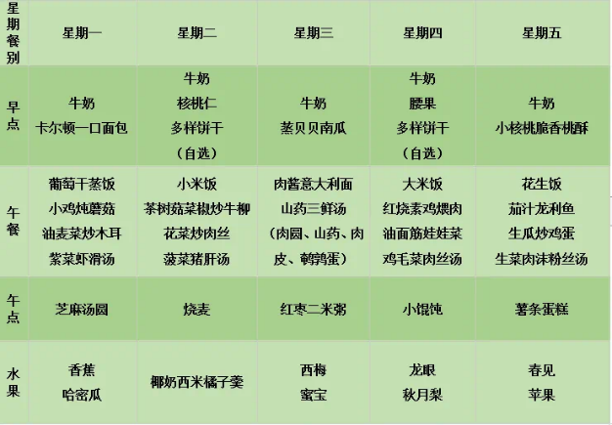午餐是肉酱意大利面和山药三鲜汤。小朋友们用完餐后能主动洗手、漱口、擦嘴巴，保持卫生好习惯，在老师的鼓励和小朋友的帮助下，大部分小朋友都知道了毛巾擦嘴巴的正确用法，继续保持哦！吃完午餐后小朋友们能够安静地玩区域游戏，之后我们一起在园内进行了饭后散步活动。

3.午睡情况

今天大部分小朋友都在12：40前入睡，点赞！

**家长寄语：**

1.请各位家长及时帮孩子修剪指甲，勤换衣物刷牙保持个人卫生哦！

2.春季气候多变，减少去人群聚集处，避免春季传染病！

3.动态上的照片，仅作为老师观察时的随拍，并不是所有孩子的照片都会呈现，家长可重点关注孩子的各项能力发展情况。